KLINIČKI BOLNIČKI CENTAR OSIJEK  Služba za poslove nabave  Voditelj Službe:  Boris Flegar, dipl.oec.  Josipa Huttlera 4  31000 Osijek, Hrvatska  Tel: 031/511-111  E-mail: boris.flegar@gmail.com |  | UNIVERSITY HOSPITAL OSIJEK  Department of Supply  Head of Department  Boris Flegar, B.Sc (Econ.  Josipa Huttlera 4  31000 Osijek, Hrvatska  Phone: +385 31 511 111  E-mail: boris.flegar@gmail.com

SVIM ZAINTERESIRANIM
GOSPODARSKIM SUBJEKTIMA

Ur.broj: R6-3979/23
U Osijeku, 30. ožujka 2023. god.

PREDMET: | Izvješće o prihvaćenim i neprihvaćenim primjedbama i prijedlozima u provedenom prethodnom savjetovanju sa zainteresiranim gospodarskim subjektima za pripremu i provedbu otvorenog postupka javne nabave velike vrijednosti za nabavu:  NADOGRADNJA MR UREĐAJA MAGNETOM AVANTO NA NOVU HARDVERSKU I SOFTVERSKU PLATFORMU za potrebe KBC-a Osijek  evidencijski broj nabave: VV-23/16  - dostavlja se!

Poštovani,

temeljem članka 198. stavka 4. Zakona o javnoj nabavi (Narodne novine, broj 120/2016; u daljnjem tekstu: ZJN 2016) javni naručitelj Klinički bolnički centar Osijek na internetskim stranicama Kliničkog bolničkog centra Osijek http://www.kbco.hr/informacije/javna-nabava/ i internetskim stranicama EOJN objavio je nacrt dokumentacije o nabavi te troškovnik za predmet nabave (tehničke specifikacije) s opisom predmeta nabave. Prethodno savjetovanje sa zainteresiranim gospodarskim subjektima trajalo je do 27. ožujka 2023. godine.
Tijekom prethodnog savjetovanja Naručitelj je zaprimio primjedbe i prijedloge o nacrtu dokumentacije o nabavi i tehničkoj specifikaciji predmeta nabave od 1 (jednog) zainteresiranog gospodarskog subjekta.

U nastavku navodimo primjedbe i prijedloge gospodarskog subjekta na koje dajemo odgovore kako slijedi:

Ad 1) Primjedbe i prijedlozi zainteresiranog gospodarskog subjekta:

Gospodarski subjekt je uputio zahtjev Naručitelju s prijedlogom za izmjenom dokumentacije o nabavi i troškovnika, subjekt je zatražio izmjene, i to:

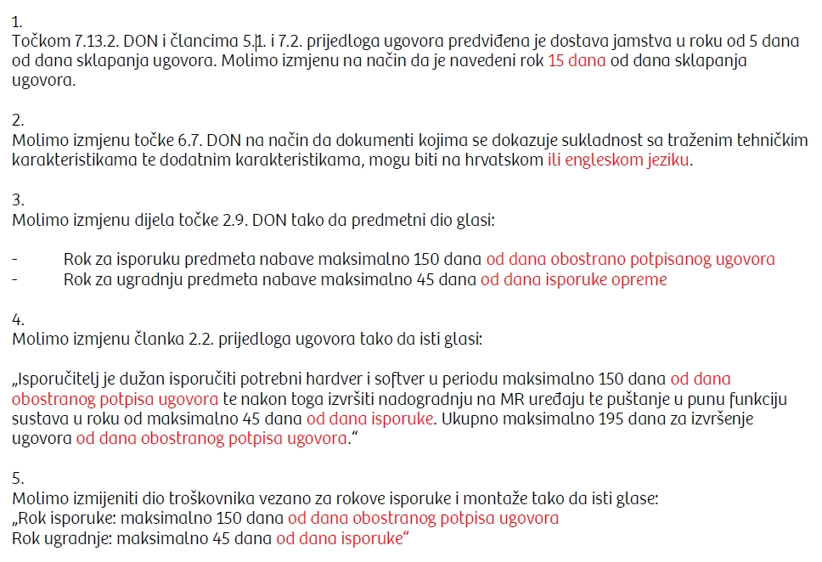

- Odgovor Naručitelja:

Naručitelj prihvaća prijedloge zainteresiranog gospodarskog subjekta za izmjenom nacrta DoN i troškovnika.

KBC Osijek
Voditelj Službe za poslove nabave:

___________________
Boris Flegar, dipl. oec.

